CLUB DE LECTURA PARA MADRES Y PADRES
El pasado miércoles 17 de diciembre , a las 18. 00 h. nos reunimos algunos profesores del Departamento de Lengua Española –con la bienvenida aportación de Paqui Ceacero, del Departamento de Ciencias Naturales- con algunas madres y padres , en la biblioteca del IES DRAGO, para hablar, relajadamente, de algo que nos apasiona: la lectura y los libros.
Destacamos, a modo de presentación, el objetivo de este CLUB DE LECTURA vespertino: acercar a las familias las novelas que sus hijas e hijos leen en el CLUB DE LECTURA del alumnado y en las aulas, que conozcan sus gustos y opiniones al respecto. Es también, para el profesorado, muy importante que las familias tengan acceso a nuestro centro, participen en él. Y no olvidemos que lo fundamental es disfrutar charlando de las obras que leemos.

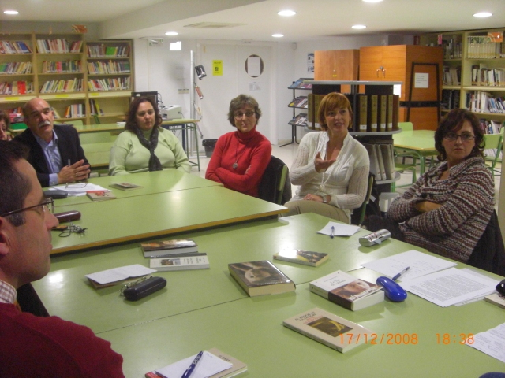

El curso pasado iniciamos esta experiencia con la obra del autor de Literatura juvenil JORDI SIERRA I FABRA Kafka y la muñeca viajera, una sorpresa de libro que a todas y a todos gustó. Este año escolar nos hemos estrenado con la misma obra con la que se abrió el CLUB DE LECTURA con la chavalería: El baile de IRENE NÉMIROVSKI.
Esta obrita, una auténtica joyita literaria por su claridad, concisión y brevedad, gustó y motivó una animada conversación, en la que se destacó, coincidiendo con las opiniones del alumnado, la crítica al personaje de la madre, egoísta, frívola, el desinterés que siente por su hija –los padres y madres fuimos incluso más duros en los juicios que la juventud-. Durante hora y media desgranamos los entresijos del análisis psicológico de Antoinette, la presencia de las otras mujeres, Miss Betty y Mademoiselle Isabelle, el papel del padre ausente, la crítica a la estupidez y a la ambición de los nuevos ricos, la falta de implicación y de cariño en la educación de los hijos, los paralelismo con la sociedad actual….
Finalmente, quedamos citados para finales del mes de marzo, momento en el que hablaremos sobre un clásico de la ciencia-ficción, Crónicas marcianas de RAY BRADBURY.

